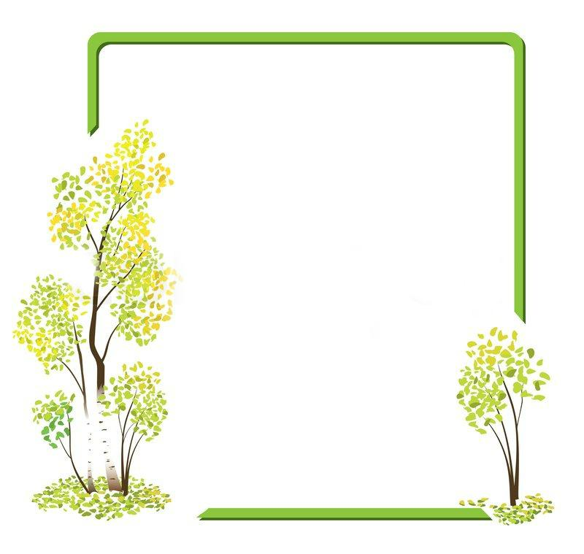
Муниципальное бюджетное общеобразовательное учреждение
«Средняя общеобразовательная школа №17»,
структурное подразделение

ПРОЕКТ:
«Там на неведомых дорожках»

Подготовила: старший воспитатель
Кунакова С.О.

2023 год

Чтобы сказки не обидеть
Надо их почаще видеть.
Их читать и рисовать
Их любить и в них играть.
Сказки всех отучат злится,
И научат веселится.
Быть скромнее и добрее,
Терпеливее и мудрее.

Сказка - необходимый элемент духовной жизни ребёнка. Входя в мир чудес и волшебства, ребёнок погружается в глубины своей души. Сказки и деские мультфильмы, вводят детей в круг необыкновенных событий, превращений, происходящих с их героями, выражают глубокие моральные идеи. Они учат доброму отношению к людям, показывают высокие чувства и стремления. К.И.Чуковский писал, что цель сказочника, и в первую очередь народного – «воспитать в ребенке человечность – эту дивную способность человека волноваться чужим несчастьям, радоваться радостям другого, переживать чужую судьбу, как свою».
Встреча детей с героями сказок и мультфильмов не оставит их равнодушными. Желание помочь попавшему в беду герою, разобраться в сказочной ситуации – всё это стимулирует умственную деятельность ребёнка, развивает интерес к предмету. В результате сопереживания у ребёнка появляются не только новые знания, но и самое главное - новое эмоциональное отношение к окружающему: к людям, предметам, явлениям. Из сказок дети черпают множество познаний: первые представления о времени и пространстве, о связи человека с природой, предметным миром. Те уроки, которые дает сказка, — это уроки на всю жизнь и для больших, и для маленьких.
Язык сказок отличается большой живописностью: в нем много метких сравнений, эпитетов, образных выражений, диалогов, песенок, ритмичных повторов, которые помогают ребенку запомнить сказку.
Актуальность.
Сказка это благоприятный и ничем незаменимый источник нравственного воспитания детей, так как в ней отражена вся реальная жизнь со злом и добром, счастьем и горем. Она открывает и объясняет ребенку жизнь общества и природы. А еще познание природы возможно только при непосредственном взаимодействии с ней, нельзя изучать природу по картинкам и фотографиям даже самого лучшего качества.
Растения - это легкие Земли, источник кислорода воздуха, а значит, источник здоровья людей. Важно знать названия растений, использовать их чудесные свойства, необходимо изучать и беречь то, что нам дает природа.
Обсудив с педагогами проблему,мы начали работу с ближайшего зеленого окружения - с территории детского сада.
Таким образом для повышения интереса к сказкам,а также для знакомство и изучения растений мною был разработан проект «Там на неведомых дорожках», развивающий устойчивый интерес к сказкам и растениям, встречающихся в них..

Цель
- развитие устойчивого интереса к сказке как к произведению искусства; раскрытие ценности совместного творчества

- создание условий для формирования основ экологического мировоззрения детей дошкольного возраста по обогащению и систематизации представлений детей о растениях, цветах, кустарниках, деревьях, как живых объектах природы , имеющих большое значение для окружающей среды.

Задачи
-помочь детям развивать сюжет, использовать «сказочные» языковые средства; формировать творческое рассказывание, умение раскрывать тему, подчинять свою сказку определённой (основной) мысли
-развивать традиции семейного чтения;
-развивать диалогическую речь;
-развивать мелкую моторику пальцев рук, кистей;
-развивать способность детей отличать хорошее от плохого в сказке и в жизни, умение делать нравственный выбор;
-создавать атмосферу эмоционального комфорта, взаимопонимания и поддержки; прививать умение прийти на помощь в трудную минуту.
Проект: «Там на неведомых дорожках»
Участники проекта: воспитанники структурного подразделения «МБОУ СОШ №17»
Руководитель проекта: старший воспитатель Кунакова С.О.
Тип проекта: краткосрочный, информационно-творческий, групповой.
Продолжительность: 05.06 – 09.06.2023
Ожидаемый результат

Если будет реализован проект, то у дошкольников расширится представление о ценности растений, о пользе озеленении территории детского сада. Также ребята закрепят знания о сказках и о детских мультфильмах.

Этапы осуществления проекта в работе с детьми:
Дата | Группа | Литература и мультипликация | Запланированное мероприятие | Ответственные
5.06 | 2 группа раннего возраста «Непоседы» | Разучивание потешки «Огуречик, огуречик...» (русский фольклор») – экологическая тропа «Огород (огурцы)» | Отгадывание загадок про овощи, лепка овощей  Пальчиковая гимнастика «Деревья в лесу» | воспитатели
 | объединенная младшая и средняя группа«Звездочки» | чтение сказки «Колобок» Экологическая тропа - ель | драматизация сказки «Колобок»  аппликация «Дерево»  физкультминутки «Выросли деревья в поле», «Дуб» | воспитатели
 | старшая и подготовительная группы | чтение сказки «Дюймовочка» Экологическая тропа - цветник | Викторина по сказке «Дюймовочка», загадки по цветам, рисование летних цветов(выставка рисунков)  Пальчиковая гимнастика «Деревья»  разучивание песни «Летние цветы» | воспитатели, муз.руководитель
06.06 | 2 группа раннего возраста «Непоседы» | Чтение сказки «Репка»-экологическая тропа «Огород (репа)» | Раскраска «Овощи» | воспитатели
 | объединенная младшая и средняя группа«Звездочки» | Сказка «Гуси-лебеди -экологическая тропа - яблоня | Загадки про фрукты, ягоды.  Лепка фруктов и ягоды | воспитатели
 | старшая и подготовительная группы | А.Прокофьев «Березка» экологическая тропа – береза  Мультфильм «Три кота» - экологическая тропа – тополь,береза | Праздник русской березки  Д.игра «Угадай дерево по листу»  разучивание песни «Летние цветы»,  танцевальная игра «Я от тебя убегу, спрячусь за деревом...» | МБУК «Дом Культуры Первое Мая»  муз.работник Наумова О.А.  муз.работник Наумова О.А.
07.06 | 2 группа раннего возраста «Непоседы» | Сказка «Три медеведя» -Экологическая тропа - ель | Рассматривание иллюстраций с изображением деревьев  Лепка «Яблочко» | воспитатели
 | объединенная младшая и средняя группа«Звездочки» | сказка «Петушок и бобовое зернышко» -экологическая тропа «Огород(бобы)»  Мультфильм «Лунтик» экологическая тропа ива | Ознакомление детей с коллекцией «Плоды и семена»  Д.и «От какой ветки детки» | воспитатели
 | старшая и подготовительная группы | В.Сухомлинский «Кого ждала рябина» - экологическая тропа - рябина  Мультфильм «Царевны» экологическая тропа – дуб | Рассматривание картин «Деревья глазами художников»(Левитан, Шишкин...)  Подвижная игра «Раз, два, три к дереву беги»  разучивание песни «Летние цветы»,  танцевальная игра «Я от тебя убегу, спрячусь за деревом...» | воспитатели  муз.работник Наумова О.А.  муз.работник Наумова О.А.
08.06 | 2 группа раннего возраста «Непоседы» | Н.Павлова «Земляничка» экологическая тропа - земляника | Игра «Найди ягоду» | воспитатели
 | объединенная младшая и средняя группа«Звездочки» | Потешка «Травка-муравка», «Купите лук» (фольклор народов мира) - экологическая тропа – огород (лук)  Мультфильм «Маша и медведь» -экологическая тропа - малина | Дидактические игры «Ягода», «Назови ласково», «Четвертый лишний», аппликация «Белоствольная красавица» | воспитатели
 | старшая и подготовительная группы | Сказка «Мешок яблок» Сутеев - экологическая тропа - яблоня | изготовление ламинированной картотеки «Гербарий листьев деревьев : рябина, каштан, дуб, береза, туя, сирень, осина, тополь)  разучивание песни «Летние цветы»,  танцевальная игра «Я от тебя убегу, спрячусь за деревом...» | воспитатели  муз.работник Наумова О.А.  муз.работник Наумова О.А.
9.06 | 2 группа раннего возраста «Непоседы» | Знакомство с экологической тропой огурцы, репа, земляника, ель | Путешествие по экологической тропе | старший воспитатель, воспитатели групп
 | объединенная младшая и средняя группа«Звездочки» | Знакомство с экологической тропой ель,яблоня, бобы, лук, малина, ива | Путешествие по экологической тропе | старший воспитатель, воспитатели групп
 | старшая и подготовительная группы | Знакомство с экологической тропой цветник, береза, дуб, тополь, яблоня, рябина | Путешествие по экологической тропе, посещение метеостанции «Влияние погоды на деревья» | старший воспитатель, воспитатели групп

Оборудование: картинки с иллюстрациями растений(деревья, кустарники, цветы, овощи), краски акварельные, фломастеры, кисточки, емкость с водой, салфетки, бумага для рисования, палитра, пластилин, дощечки.

Литература.
- Рыжова Н.А. Экологический проект «Мое дерево», «Карапуз», 2006
- Журнал «Дошкольное воспитание», №2, 1991, №4, 2007.
- Журнал «Ребёнок в детском саду» №4, 2007.
- Михайлова А. Я. «Современный ребёнок и сказка: проблемы диалога» -М., 2002 г.
- Евдокимова Е.С.» Технология проектирования в ДОУ «– М. «Сфера»,2006г.
- Маханева М.Д. Театрализованные занятия в детском саду: Пособие для работников дошкольного учреждения. -: М.: Т Ц «Сфера», 2001

Приложение
Картотека загадок про овощи и фрукты
Круглое, румяное,
Я расту на ветке.
Любят меня взрослые
И малые детки.
(Яблоко)
Бусы красные висят
Из кустов на нас глядят.
Очень любят бусы эти
Дети, птицы и медведи.
(Малина)
Длинноножка хвалится –
Я ли не красавица,
В сама – то косточка,
Да красненькая косточка.
(Вишня)
Сам алый, сахарный,
Кафтан зелёный, бархатный.
(Арбуз)
Он большой, как мяч футбольный,
Если спелый - все довольны.
Так приятен он на вкус!
Что это за шар?
(Арбуз)
Золотистый и полезный,
Витаминный, хотя, резкий.
Горький вкус имеет он
Обжигает… не лимон.
(Лук)
В огороде – жёлтый мяч.
Только не бежит он вскачь.
Он как полная луна,
Вкусные в нём семена.
(Тыква)
В зелёной палатке
Колобки спят сладко.
Много круглых крошек.
Что это?
(Горошек)
Круглый бок, желтый бок,
Сидит на грядке колобок.
Врос в землю крепко.
Что же это?
(Репка)
Красна девица сидит в темнице,
А коса на улице.
(Морковь)
В земле сидит дед,
Во сто шуб одет.
Кто его раздевает,
Тот слёзы проливает.
(Лук)
На стебле зелёный крюк,
А на нём висит сундук.
В сундуке восемь ребят
Молча рядышком сидят.
(Горох)
Внизу красно, вверху зелено,
В землю вросло.
(Свекла)
Маленький и горький, луков брат.
(Чеснок)
Фиолетовый кафтан
Носит овощ …
(Баклажан)
На грядочке зелёные,
А в баночке солёные.
(Огурцы)
Дом зеленый тесноват:
Узкий длинный, гладкий.
В доме рядышком сидят
Круглые ребятки.
Осенью пришла беда -
Треснул домик гладкий,
Поскакали кто куда
Круглые ребятки.
(Горох)
Сто одежек -
Все без застежек.
(Капуста)
Уродилась я на славу,
Голова бела, кудрява.
Кто любит щи -
Меня в них ищи.
(Капуста)
Она прячется от солнца
Под кустом в глубокой норке,
Бурая – не мишка,
В норке - но не мышка.
(Картошка)
Запеканки, драники,
Оладьи и пюре,
Зразы и вареники,
Печёнки в кожуре,
И отличную окрошку
Можно сделать из...
(Картошки)
За кудрявый хохолок
Лису из норки поволок.
На ощупь - очень гладкая,
На вкус - как сахар сладкая.
(Морковь)
Как на нашей грядке
Выросли загадки
Сочные да крупные,
Вот такие круглые.
Летом зеленеют,
К осени краснеют.
(Помидоры)
Это вовсе не игрушка -
Ароматная…
(Петрушка)
Над землей трава,
Под землей бордовая голова.
(Свекла)
В огороде хоть росла,
Знает ноты соль и фа.
(Фасоль)
Маленький и горький, луку - брат.
(Чеснок)
Само с кулачок, красный бочок,
Потрогаешь - гладко, откусишь – сладко.
(Яблоко)
Под землей живут семейки,
Поливаем их из лейки.
И Полину, и Антошку
Позовем копать…
— картошку —
***
И зелен, и густ на грядке вырос куст.
Покопай немножко: под кустом …
— картошка —
***
Она прячется от солнца
Под кустом в глубокой норке,
Бурая – не мишка,
В норке – но не мышка.
— картошка —
***
Неказиста, шишковатая,
А придет на стол она,
Скажут весело ребята:
«Ну, рассыпчатая, вкусна!»
— картошка —
***
Растет она – в земле,
Известна – в целом мире.
Частенько на столе
Красуется в мундире.
— картошка —
***
Листья собраны в кочан
В огороде у сельчан.
Без нее во щах не густо.
Как зовут ее?
— Капуста —
***
Как надела сто рубах,
Захрустела на зубах.
— капуста —
***
Говорит коза, что козы
Очень любят нюхать розы.
Только почему-то с хрустом
Нюхает она…
— капусту —
***
Одёжек много,
А все равно мёрзнет.
— капуста —
***
Не шит, не кроен,
А весь в рубцах;
Без счету одежек,
А все без застежек.
— капуста —
***
Зеленая толстуха
Надела уйму юбок,
Стоит теперь на грядке
Как балерина в пачке.
— капуста —
***
Сто одежек —
Все без застежек.
— капуста —
***
Красна девица
Сидит в темнице,
А коса на улице.
— морковь —
***
За кудрявый хохолок
Лису из норки поволок.
На ощупь – очень гладкая,
На вкус – как сахар сладкая.
— морковь —
***
Шел долговяз, во сырой земле увяз.
— морковь —
***
Огородная краля
В оранжевом платье
Притаилась в погребке,
Лишь коса на бугорке
— морковь —
***
Красная девица
Росла в темнице,
Люди в руки брали,
Косы обрывали.
— морковь —
***
Под землею подрастала,
Круглой и бордовой стала.
Под дождем на грядке мокла
И попала в борщ к нам…
— свекла —
***
Вверху зелено, внизу красно,
В землю вросло.
— свекла —
***
Над землей трава,
Под землей бордовая голова.
— свекла —
***
Алый сапог в земле горит.
— свекла —
***
В саду зеленом в землю вросло,
Сверху толсто, снизу остро,
Собой красно.
— свекла —
***
Ох, наплачемся мы с ним,
Коль почистить захотим.
Но зато от ста недуг
Нас излечит горький…
— лук —
***
Заставит плакать всех вокруг,
Хоть он и не драчун, а …
— лук —
***
Пришла Таня в желтом сарафане:
Стали Таню раздевать,
Давай плакать и рыдать.
— луковица —
***
Сидит дед во сто шуб одет,
Кто его раздевает,
Тот слезы проливает.
— лук —
***
Заставит плакать всех вокруг,
Хоть он и не драчун, а просто …
— лук —
***
Он никогда и никого
Не обижал на свете.
Чего же плачут от него
И взрослые и дети?
— лук —
***
Он на грядке вырастает,
Никого не обижает.
Ну, а плачут все вокруг,
Потому что чистят…
— лук —
***
Я вырос на грядке,
Характер мой гадкий:
Куда ни приду,
Всех до слез доведу.
— лук —
***
Скинули с Егорушки
Золотые перышки,
Заставил Егорушка
Плакать и без горюшка.
— лук —
***
Золотистый и полезный,
Витаминный, хотя резкий,
Горький вкус имеет он.
Когда чистишь – слезы льешь.
— лук —
***
Голова, а сверху ус.
Нет, не сладок он на вкус.
Прибежали со всех ног
Мы к обеду рвать…
— чеснок —
***
Маленький и горький, луку брат.
— чеснок —
***
Вырастает он в земле,
Убирается к зиме.
Головой на лук похож.
Если только пожуешь
Даже маленькую дольку —
Будет пахнуть очень долго.
— чеснок —
***
Хоть чернил он не видал,
Фиолетовым вдруг стал,
И лоснится от похвал
Очень важный…
— баклажан —
***
Сразу этот овощ по цвету узнают,
Синим господином все его зовут.
С кожурой блестящей и продолговат,
Угостить он взрослых и детишек рад.
— баклажан —
***
Он бывает, дети, разный –
Желтый, травяной и красный.
То он жгучий, то он сладкий,
Надо знать его повадки.
А на кухне – глава специй!
Угадали? Это…
— перец —
***
Яркие фонарики на кустах висят,
Словно здесь проходит праздничный парад.
Зеленые, красные, желтые плоды,
Кто они такие, узнаешь их ты?
— перцы —
***
Круглый бок, желтый бок,
Сидит в грядке колобок.
Врос в землю крепко.
Что же это?
— репка —
***
Кругла, а не месяц,
Желта, а не масло,
Сладка, а не сахар,
С хвостом, а не мышь.
— репка —
***
Кругла да гладка,
Откусишь-сладка.
Засела крепко
На грядке …
— репка —
***
Ее тянут бабка с внучкой,
Кошка, дед и мышка с Жучкой.
— репка —
***
Желтый мячик в землю врос,
Сверху лишь зеленый хвост.
Держится за грядку крепко
Круглый овощ. Это…
— репка —
***
Щеки розовые, нос белый,
В темноте сижу день целый.
А рубашка зелена,
Вся на солнышке она.
— редиска —
***
То она «сосулька»,
То румянцем пышет,
Но вкусна в салате
Горькая…
— редиска —
***
Долгая Мавра жестка и корява,
На всех зла, а всем мила.
— редька —
***
Щеки красные, нос белый.
В темноте сижу день целый.
А рубашка зелена,
Вся на солнышке она.
— редиска —
***
Красная мышка
С белым хвостом
В норке сидит
Под зеленым листом.
— редиска —
***
Он в теплице летом жил,
С жарким солнышком дружил.
С ним веселье и задор.
Это — красный…
— помидор —
***
Как на нашей грядке
Выросли загадки
Сочные да крупные,
Вот такие круглые.
Летом зеленеют,
К осени краснеют.
— помидоры —
***
На кустах тепличных красные плоды,
Толстые, пузатые, узнаешь их ты?
Как большие ягоды на веточках висят
С нетерпеньем просятся в овощной салат.
— помидор —
***
Летом, не боясь жары,
Зрели красные шары.
Вызрели как на подбор.
Что за овощ?
— Помидор —
***
Растут на грядке
Зеленые ветки,
А на них
Красные детки.
— помидоры —
***
У красавца-толстяка
Ярко-красные бока.
В шляпе с хвостиком синьор —
Круглый спелый…
— помидор —
***
В огороде вырастаю.
А когда я созреваю,
Варят из меня томат,
В щи кладут
И так едят.
— помидоры —
***
Наши поросятки выросли на грядке,
К солнышку бочком, хвостики крючком.
Эти поросятки играют с нами в прятки.
— огурцы —
***
Летом – в огороде,
Свежие, зеленые,
А зимою – в бочке,
Крепкие, соленые.
— огурцы —
***
Лезут по веревочке
Братья с грядки-горочки.
Эти братья — близнецы,
А зовут их…
— огурцы —
***
Телятки гладки, привязаны к грядке.
— огурцы —
***
Развалились в беспорядке
На своей перине-грядке
Сто зеленых медвежат,
С сосками во рту лежат,
Беспрерывно сок сосут
И растут.
— огурцы —
***
Без окон без дверей
Полна горница людей.
— огурец —
***
Как на грядке под листок
Закатился чурбачок —
Зеленец удаленький,
Вкусный овощ маленький.
— огурец —
***
В этих желтых пирамидках
Сотни зерен аппетитных.
— кукуруза —
***
Голова на ножке, в голове горошки.
— горох —
***
Раскололся тесный домик
На две половинки.
И посыпались оттуда
Бусинки-дробинки.
— горох —
***
Дом зеленый тесноват:
Узкий длинный, гладкий.
В доме рядышком сидят
Круглые ребятки.
Осенью пришла беда —
Треснул домик гладкий,
Поскакали кто куда
Круглые ребятки.
— горох —
***
У царя Гороха дочки
Спят в кроваточке-стручочке
Кругленьки хорошеньки,
Всех зовут…
— горошинки —
***
На жарком солнышке подсох
И рвется из стручков …
— горох —
***
Дом зеленый тесноват:
Узкий длинный, гладкий.
В доме рядышком сидят
Круглые ребятки.
Осенью пришла беда —
Треснул домик гладкий,
Поскакали кто куда
Круглые ребятки.
— горох —
***
В огороде хоть росла,
Знает ноты “соль” и “фа”.
— фасоль —
***
Первое – нота, второе – то же,
А целое – на боб похоже.
— фасоль —
***
Это вовсе не игрушка —
Ароматная…
— петрушка —
***
Широкие листочки выросли на грядке
Как их называют, знаете, ребятки?
Летние салаты с ними – объеденье,
Поскорей отведайте это угощенье.
— салат —
***
Желтым зонтиком расцвел
Друг всех овощей…
— укроп —
***
Над ним не кружит пчёлка,
Она с ним не дружна.
Пахучая метёлка
Солениям нужна.
— укроп —
***
Кустик с запахом приятным,
Душистым, пряным, ароматным.
Он форму зонтика имеет,
Когда в нем семена созреют.
— укроп —,
***
Этот овощ тыкве брат —
Тоже с виду толстоват.
Лег под листик на бочок
Между грядок…
— кабачок —
***
Что это за рысачок
Завалился на бочок?
Сам упитанный, салатный.
Верно, детки…
— кабачок —
***
Очень длинным вырастает
И пол грядки занимает.
Этот овощ тыквы брат,
Летом все его едят.
— кабачок —
***
На арбуз похожая —
Тоже толстокожая.
К платью желтому привыкла,
Греется на солнце…
— тыква —
***
В огороде – желтый мяч,
Только не бежит он вскачь,
Он как полная луна,
Вкусные в нем семена.
— тыква —
***
Всех овощей она царица,
Своей величиной гордится.
На дыню издали похожа,
На рыжий мяч большущий тоже.
— тыква —
***
Только фея может этот
Овощ превратить в карету.
— тыква —
***
Золотая голова велика, тяжела;
Золотая голова отдохнуть прилегла;
Голова велика, только шея вот тонка.
— тыква —

Пальчиковые игры на тему «ДЕРЕВЬЯ»

Деревья  Вот деревья:  Клен, рябина, липа,  Дуб, береза, вяз,  Ясень, тополь, елка, пихта,  Мы в лесу встречаем вас. | Дети показывают ладони обеих рук с разжатыми пальцами.  Перечисляя названия деревьев, дети загибают пальцы сначала на одной, а затем на другой руке.
Хвойные деревья  В иголках-хвоинках  Сосна, пихта, елка  И кедр могучий,  Он тоже в иголках.  У лиственницы – иглы-хвоинки  Хотя они нежные,  Словно травинки.  У этих деревьев хвоинки растут  Поэтому хвойными все их зовут. | Дети поднимают вверх переплетенные пальцы правой и левой рук, изображая ветку хвойного дерева. Загибают или разгибают по очереди пальцы на руке.
На что похожи листья?  Дубовый листок в завитушках  Немного похож на барашка.  Осиновый лист – будто шарик  Или с длинным хвостом черепашка.  Лист липовый словно сердечко.  Кленовый похож на ладошку.  Каштановый лист, словно веер,  Сейчас помашу им немножко. | Загибать или разгибать по очереди пальцы на руке, рассказывая стихотворение.  Машут рукой с разжатыми пальцами, как веером.
Дерево  У красы-березки  Платье серебрится.  У красы-березки  Зеленые косицы.  Со двора к березке  Выскочили козы.  Стали грызть березку,  А березка в слезы. | Прижать руки тыльной стороной друг к другу. Пальцы растопырить и поднять вверх. Шевелить кистями и пальцами.
Ёлка  Елка быстро получается,  Если пальчики сцепляются.  Локотки ты подними,  Пальчики ты разведи. | Ладони отвести от себя под углом друг к другу, пальчики переплести и выставить вперед. Локти слегка развести.
Две больших сосны  Две больших сосны  Стояли рядом,  А меж ними елочка росла.  Две сосны  Подружку укрывали,  Чтоб вершинку  Ветры не сломали,  Чтоб красивой елочка была. | Понять руки вверх.  Опустить руки вниз и отвести немного в стороны.  Поднять руки вверх и покачать ими из стороны в сторону.  Изобразить руками вершину елочки, соединив ладошки над головой.  Поставить руки на пояс и поворачиваться из стороны в сторону.
Листочки  Ты весною видел чудо?  Как из маленькой из почки  Появляются листочки. | Сложить руки в кулачки, а затем, после слова «появляются», резко разжать их, растопырив пальцы.
Собираем листики  Раз, два, три, четыре, пять –  Будем листья собирать.  Листья березы, листья рябины,  Листики тополя, листья осины.  Листики дуба мы соберем,  Маме осенний букет принесем. | Отгибать пальчики.  Кулачки сжимать и разжимать.  Загибать пальчики.  Изобразить фонарики.
***  Сосны, ели,  Дубы, березы, клены…  Это лес – он наш друг зеленый!  Добрый друг, он шумит, поет,  И в прохладную тень зовет. | Ладони сомкнуты, пальцы соединены попарно.  Постукивать пальцами друг о друга.  Пальцы рук соединить в «замок».  Покачивание раскрытых ладоней влево-вправо.  «зовущие» движения пальцами рук.
***  Орешник ветки наклонил –  Зверят орешком угостил:  Вот орешек для бельчонка,  Вот орешек для зайчонка,  Вот орешек хомячку,  Вот орех бурундучку,  И орешек для меня  Приготовил он, друзья | «кивающие» движения ладоней  Сжать кулачки  Массирование пальцев, начиная с мизинца
***  Ветер дует нам в лицо  И качает деревцо.  Ветерок все тише, тише.  Деревцо все выше, выше. | «машут» кистями рук к себе.  Руки подняты, кисти качаются вправо – влево.  Плавные движения кистями вверх-вниз  Руки поднять вверх, потянуться.
***  Вот стоит большая елка,  А на ней растут иголки.  Есть на елке также шишки,  А внизу – берлога мишки. | Пальцы рук – «в замок», большие пальцы – верхушка.  Пальцы максимально растопырены.  Сжать кулачки.  «замок» - пальцы сложены, большие пальцы соединить кончиками – вход в берлогу.
***  Всем в лесу на удивленье  Разные растут деревья:  Вот уперлась в небеса  Вся смолистая сосна.  Распустила ветви-косы  Белоствольная береза.  Как во полюшке былинка,  Тонкая растет осинка.  Дуб раскинул свои ветви,  И не страшен ему ветер.  Липа цветом зацвела,  Пчелок в гости позвала.  Ель иголки распушила  И грибочки все закрыла.  Шелестят листвой деревья,  Словно разговор ведут,  Руки-ветви распустили,  Птичек в гости к себе ждут. | Трут ладони друг о друга.  Открыть ладони, пальцы растопырены – деревья.  Локти соединить – ствол, ладони раскрыть – крона.  «фонарики» с движением сверху вниз.  Показать указательный палец, остальные в кулаке.  Вытянуть руки вверх, пальцы растопырены.  Пальцы рук собраны в щепотку – бутон.  Круговые вращения указательным пальцем – пчелы летят.  Руки в стороны вниз, пальцы растопырены.  Указательный палец – ножка, ладонь сверху – шляпка.  Трут ладони друг о друга – «шуршат2  Стряхнуть ладони.  Сцепить большие пальцы рук, ладони в стороны – птицы.

Физкультминутки «Деревья»

КЛЕН  Ветер тихо клен качает,  Вправо, влево наклоняет:  Раз – наклон и два наклон,  Зашумел листвою клен.  МЫ СЕГОДНЯ РИСОВАЛИ | Ноги на ширине плеч, руки за головой. Наклоны туловища влево и вправо.
Мы старались, рисовали,  А теперь все дружно встали,  Ножками потопали,  Ручками похлопали,  Затем пальчики сожмем,  Снова рисовать начнем.  ДУБ  На поляне дуб зеленый  Потянулся к небу кроной.  Он на ветках среди леса  Щедро желуди развесил.  Ну а мы пройдем немного.  Поднимаем выше ногу!  Походили, порезвились  И на травку опустились.  СНЕГ ЛЕТИТ  Ели за окном стоят,  В небо синее глядят.  Ветки в стороны торчат,  Белки на ветках сидят.  Ветер дует ледяной  И вздымает снега тучу.  Он суровый и могучий.  Но утихла злая вьюга,  Белой стала вся округа.  Ну а мы чуть-чуть пройдемся  И домой к себе вернемся.  РЯБИНКА  На холме стоит рябина,  Держит прямо, ровно спинку.  Ей не просто жить на свете –  Ветер крутит, вертит ветер.  Но рябинка только гнется,  Не печалится – смеется.  Вольный ветер грозно дует  На рябинку молодую.  РЫЖИЕ КЛЕНЫ  Все клены стали рыжие,  И ни один не дразнится.  Раз все равно все рыжие –  Кому, какая разница?  ЖЕЛТЫЕ ЛИСТЬЯ  Что такое листопад?  Представьте, что ваши кисти рук – это листья. Раздвиньте пальчики и посмотрите, листья какого дерева напоминают вам ваши руки. (Клена)  Сделайте свои листики твердыми, напряженными, тугими.  А теперь листочки повисли: расслабьте руки.  Теперь покажем, как качаются листики на ветру.  Теперь листики дрожат на ветру.  ВО ДВОРЕ СТОИТ СОСНА  Во дворе стоит сосна, к небу тянется она.  Тополь вырос рядом с ней,  Быть он хочет подлинней.  Ветер сильный налетал,  Все деревья раскачал.  Ветки гнутся взад-вперед,  Ветер их качает, гнет.  Будем вместе приседать –  Раз, два, три, четыре, пять.  Мы размялись от души  И на место вновь спешим.  ОСЕНЬ.  Меж еловых мягких лап  Дождик тихо кап, кап, кап!  Где сучок давно засох,  Вырос серый мох, мох, мох!  Где листок к листку прилип,  Появился гриб, гриб, гриб.  Кто нашел его друзья?  Это я, это я, это я?  ЛИСТОЧКИ  Мы листики осенние  На ветках мы сидели.  Дунул ветер – полетели.  Мы летели, мы летели  И на землю тихо сели.  Ветер снова набежал и  Листочки все поднял.  Закружились, полетели  И на землю тихо сели.  ВЫРОСЛИ ДЕРЕВЬЯ В ПОЛЕ  Выросли деревья в поле.  Хорошо расти на воле!  Каждое старается к небу, к солнцу тянется.  Вот подул веселый ветер,  Закачались тут же ветки,  Даже толстые стволы  Наклонились до земли.  Вправо-влево, взад-вперед –  Так деревья ветер гнет.  Он их вертит, он их крутит.  Да когда же отдых будет? | Потягивания – руки вверх.  Потягивания – руки в стороны.  Ходьба на месте.  Потягивания – руки вверх.  Потягивания – руки вперед.  Присесть.  Вращения руками.  Потягивания – руки в стороны.  Ходьба.  Потягивания – руки вверх.  Вращение туловищем вправо-влево.  Наклоны в стороны.  Взмахи руками.  Покачивания поднятыми руками.  Повороты в сторону, руки в стороны.  Покачать руками.  Проверить напряженность пальцев.  Упражнение повторить.  Руки согнуты в локтях, кисти рук слегка свисают и качаются из стороны в сторону.  Быстрые движения пальцами рук.  Стоя на одной ноге, подтянуться – руки вверх, то же самое на другой ноге.  Наклоны корпуса вперед-назад.  Рывки руками перед грудью.  Приседания.  Дети идут на места.  Дети поочередно то поднимают, то опускают руки перед собой ладонями вверх.  Приседания с прижатыми к корпусу руками. Кисти рук слегка отведены в стороны, ладони «смотрят» вниз.  Медленно подниматься, держась руками за голову, как за шляпу.  Стоя прямо, пожимать плечами.  Прижимая руки к груди, утвердительно кивать головой.  Покачивания.  Руки в стороны.  Присесть.  Покачивание рук над головой.  Кружиться и махать руками.  Сесть по местам.  Потягивания – руки в стороны.  Потягивания – руки вверх.  Помахивание руками.  Наклоны вперед.  Наклоны вправо-влево, вперед-назад.  Вращение тул

Викторина по сказке Г.Х.Андерсена «Дюймовочка» (с ответами)

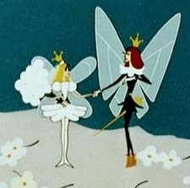
Появилась на свете крохотная девочка. Немало ей пришлось пережить, но она относилась к миру с добром. Несмотря на то, что она была очень маленькая, у неё было большое сердце. Девочка умела помочь и утешить, порадоваться за других. «Ты с добром к жизни, и жизнь с добром к тебе» — по такому принципу построена сказка.
Викторина по сказке Г.Х.Андерсена «Дюймовочка» определит наши симпатии и антипатии к персонажам сказки. Все вопросы викторины с ответами.
1. Из какого зернышка появился цветок, в чашечке которого сидела миниатюрная девочка?
Ответ: из ячменного
2. Кто помог женщине, которой хотелось иметь ребенка?
Ответ: колдунья
3. Что послужило колыбелькой Дюймовочке?
Ответ: скорлупа грецкого ореха
4. Какой голосок имела Дюймовочка?
Ответ: нежный
5. Кто решил похитить девочку, спавшую под розовым лепестком?
Ответ: жаба
6. Какими цветами жаба украшала своё жилище (в надежде, что в нем поселится прелестная Дюймовочка)?
Ответ: желтыми кувшинками
7. Кто помог путешественнице покинуть место, где жили жаба и её сынок?
Ответ: рыбки
8. Чем угостил девочку майский жук?
Ответ: сладким цветочным соком
9. Кто попросил Дюймовочку рассказывать ей сказки?
Ответ: полевая мышь
10. Какой существенный недостаток, по мнению полевой мыши, был у крота?
Ответ: он не может видеть свою невесту
11. Какой птице требовалась помощь в сказке «Дюймовочка»?
Ответ: ласточке
12. О какой куст серьёзно поранилась ласточка?
Ответ: о терновый
13. Желанным ли для Дюймовочки был брак с кротом?
Ответ: нет, не желанным
14. По какой причине Дюймовочка покинула родные края?
Ответ: чтобы не выходить замуж за слепого крота она отправилась с ласточкой в теплые страны
5. С каким маленьким человечком познакомилась Дюймовочка в южной стране?
Ответ: с эльфом
16. Кем стала Дюймовочка в финале сказки?
Ответ: королевой эльфов и царицей цветов17. Какое новое имя предложил король эльфов для Дюймовочки?
Ответ: Майя

Загадки в стихах про цветы - игра
Сколько есть цветов прекрасных,
Синих, желтых, белых, красных,
Сотни видов и расцветок,
Круглый год и в поле летом.
Всем нам дарят красоту
Веру в сказку и мечту.
Их названья нужно знать,
Чтоб легко их отличать.
Про цветы сейчас загадки,
Отвечайте без оглядки. ©
В стеблях острая угроза,
Хоть красотка эта … (Ответ – Роза)
В его имени каприз,
Любит лишь себя … (Ответ – Нарцисс)
Он весенний главный пан,
Цветок весны и мам … (Ответ – Тюльпан)
Бахромою вся покрыта,
Гвоздю не родственник … (Ответ – Гвоздика)
Даже дома он опасный,
Весь в иголках острых … (Ответ – Кактус)
Будто белые снежки
Среди пруда цветут … (Ответ – Кувшинки)
Самый первый, очень нежный
Расцветет в лесу - … (Ответ – Подснежник)
Желтым цветом луг охвачен,
Значит вырос - … (Ответ – Одуванчик)
Голубой звенит звоночек,
В поле синий … (Ответ – Колокольчик)
Белые лучики в желтой упряжке,
Гадают девчонки на яркой … (Ответ – Ромашке)

Угадай дерево по листу
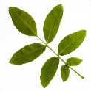
1. Листья этого дерева содержат аскорбиновую, эллаговую, галусовою и кофейную кислоты, хиноны, флавоноиды, витамин B, дубильные вещества, каротиноиды, виолаксантин, флавоксантин, криптоксантин и эфирное масло.грецкий орех,дуб,рябина
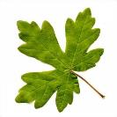2. Это дерево часто встречается в парках, где его высаживают в группах или по одиночке, создавая парковые ландшафты.дуб,клён,ольха
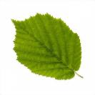3. Это растение чаще встречается в кустарниковой форме, но бывает и в виде деревьев. Оно с древнейших времен культивируется человеком для получения орехов.лещина,грецкий орех,каштан
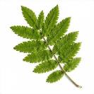4. Это относительно невысокое дерево по-итальянски называется sorbo selvatico, по-испански — serbal, по-немецки — eberesche, а по-польски — jarzębina.осина,рябина,берёза
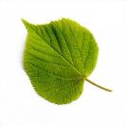5. Громадные стволы этих деревьев диаметром более двух метров в Закавказье используются для изготовления чанов для выдавливания винограда.липа,берёза,осина
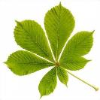6. Самое старейшее и большое дерево этого вида растёт у дороги Лингуаглосса в коммуне Сант-Альфио на восточном склоне вулкана Этны. Его возраст оценивается от 2 до 4 тысяч лет.каштан,грецкий орех,клён
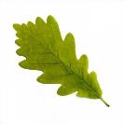7. Согласно легенде из древесины этого дерева была вырезана флейта, помогающая бороться со злом, в опере Моцарта «Волшебная флейта».осина,рябина,дуб
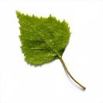8. Это дерево — одно из самых распространенных на территории России, ставшее ее символом.берёза,липа,клён
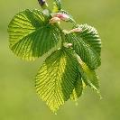9. По некоторым версиям эти деревья появились на нашей планете около 40 миллионов лет назад. Древесина их довольно долго сопротивляется гниению при постоянном контакте с водой. Благодаря этой особенности ее использовали в средневековой Европе для изготовления водопроводных труб и опор мостов.вяз,берёза,осина
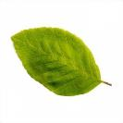10. У этого дерева настолько густая крона, что нижние ветви отмирают из-за недостаточной освещенности для процесса фотосинтеза.дуб,граб,бук
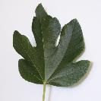11. Согласно библейской легенде лист этого растения использовался Адамом и Евой для прикрытия своей наготы.инжир,клён,лавр
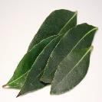12. Листья этого дерево используются в кулинарии многих народов в качестве пряности.мускатный орех,лавр,бергамот
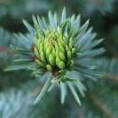13. Листья этого дерева растут в виде иголок (хвои) и сохраняются на ветвях в течение шести и более лет.пихта,кипарис,ель
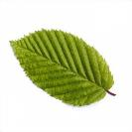14. Из древесины этого дерева изготавливают музыкальные инструменты, также она раньше применялась в машиностроении для изготовления ткацких челноков.тополь,берёза,граб
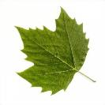15. В Туркмении растет такое тысячелетнее дерево, называется оно «семь братьев». Свое название оно получило за то, что на высоте 3 метров от земли оно образует ещё семь крупных стволов.рябина,тополь,платан
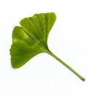16. Это реликтовое дерево — живое ископаемое. Такие, как оно были широко распространены на Земле в мезозойскую эру.клён,ольха,гинко
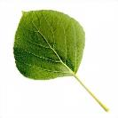17. У этого растения хорошо разветвленная корневая система, включающая в себя как поверхностные, так и глубоко проникающие в почву якорные корни. Благодаря этому оно редко падает из-за сильных ветров, что делает его очень популярным в озеленении городов.ветла,тополь,осина
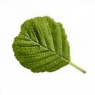18. Это дерево в народе известно под разными названиями, такими как: вильха, вольха, елоха, елха, елшина, лешинник, олешник, олех, ольшняк.ольха,ветла,лещина
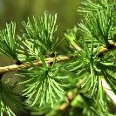19. Это хвойное растение — листопадное, его мягкая на ощупь хвоя каждую зиму опадает, а весной отрастает заново.пихта,лиственница,сосна
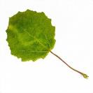20. Кору этих деревьев используют для дубления кожи, так же из нее получают растительные красители желтого и зелёного цвета.боярышник,осина,липа

Цель дидактической игры «Ягоды»
Цель представленных в каталоге игр — совершенствование речевых навыков, развитие лексического и грамматического строя речи, расширение кругозора, закрепление представлений о лесных и культурных ягодах.
Задачи:расширение и активизация тематического индивидуального словаря;закрепление навыка употребления в речи названий ягод;формирование и расширение представлений о ягодах как растительных организмах, об их местах произрастания, съедобности, использовании человеком;формирование навыка согласования частей речи;совершенствование умения вести диалог, корректно общаться, поддерживать комфортный темп общения, грамотно и ясно отвечать на вопросы;формирование навыка классификации объектов по определенным признакам;развитие связной монологической и диалогической речи;развитие памяти, умения анализировать, логически мыслить.
Дидактические игры «Ягоды» в средней группе
Предлагаем несколько дидактических игр для дошколят 4–5-летнего возраста.
Где растет?Для групповой игры нужны макеты сада, огорода, болота и лесной поляны. Также нужно вырезать иллюстрации или сделать фетровые изображения окультуренных и диких ягод.Дети по очереди выбирают изображение ягоды, называют ее, кратко описывают. Затем прицепляют картинку к правильному макету в зависимости от того, каким является растение: лесным, как, например, черника и костяника, болотным, как клюква, садовым, как облепиха и крыжовник, или огородным, как клубника. Некоторые ягодные растения, например, малина, могут быть окультуренными и дикими. Об этом нужно рассказать воспитанникам.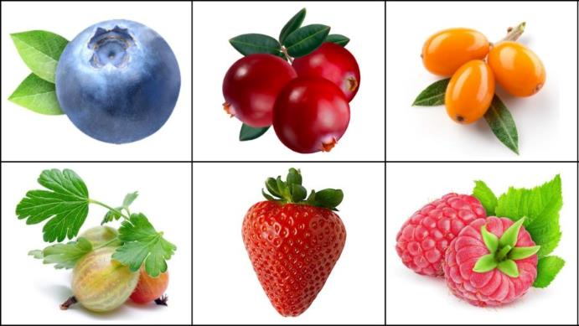Угадай ягодку
Педагог раздает воспитанникам изображения ягод. Ребята не должны показывать свою картинку товарищам. Каждый ребенок по очереди становится ведущим игроком. Дети задают ведущему наводящие вопросы о его ягодном растении. Игрок должен отвечать только словами «да» либо «нет». По его ответам дети пытаются выяснить, о какой ягоде идет речь.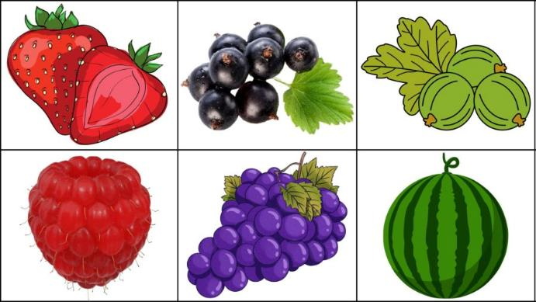Скажи ласково
Игра учит употреблению уменьшительно-ласкательных суффиксов.Ребята становятся в круг или ряд. Педагог бросает первому ребенку мяч, называет любую ягоду. Игрок, бросив мяч обратно, должен произнести название этой же ягодной культуры в уменьшительно-ласкательной форме. Например:малина — малинка;земляника — земляничка;черника — черничка.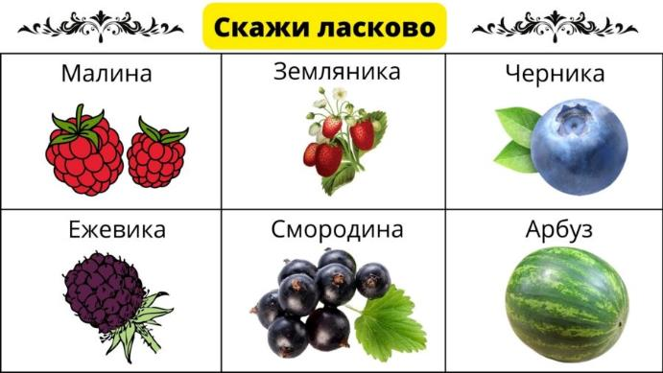

Четвертый лишний
Воспитатель раскладывает перед ребятами четыре изображения плодов, один из которых лишний, относящийся к овощам среди фруктов или, наоборот, к фруктам среди овощей. Вот несколько примеров для игры:клюква, персик, малина, ежевика;виноград, крыжовник, яблоко, черника;облепиха, слива, груша, абрикос.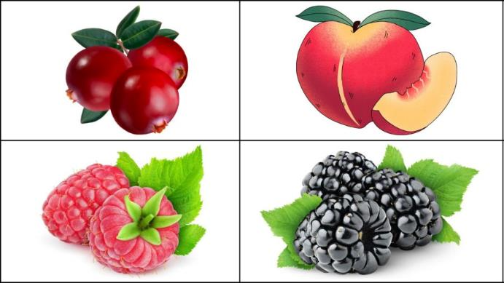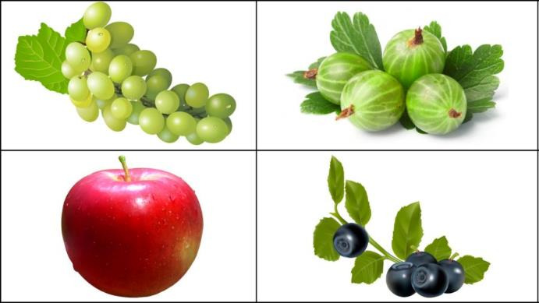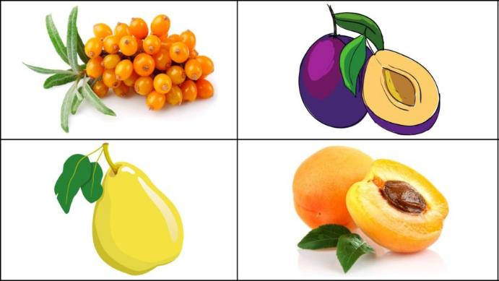Сравни ягоды
Для игры нужны иллюстрации или фетровые образы ягод. Педагог раскладывает перед воспитанниками по два изображения, затем задает вопрос, подразумевающий сравнение. Дети должны развернуто ответить. Например, вопрос: «Какая ягода крупнее, клубника или черника?». Ребята должны ответить: «Клубника крупнее черники». Или: «Какая ягода слаще, клюква или малина?» — «Малина слаще клюквы».
Опиши ягодку
Для игры необходимы реалистичные изображения ягод.Ребята садятся в кружок. Педагог вручает картинку первому ребенку. Тот называет прилагательное, характеризующее плод. Затем передает иллюстрацию следующему игроку, тот тоже называет признак. И так по очереди, чтобы получилась цепочка признаков, которые не должны повторяться. Например: клубника — красная, крупная, зрелая, ароматная, сладкая, сочная, мясистая.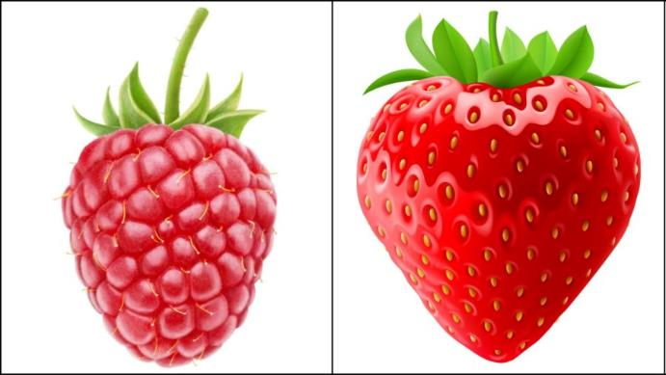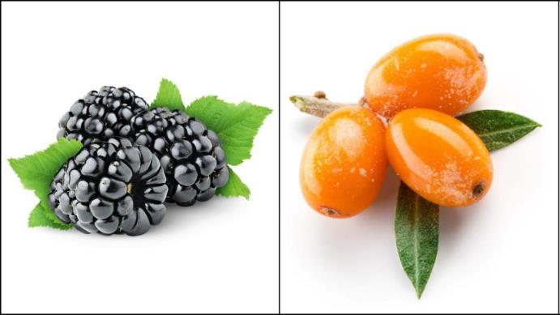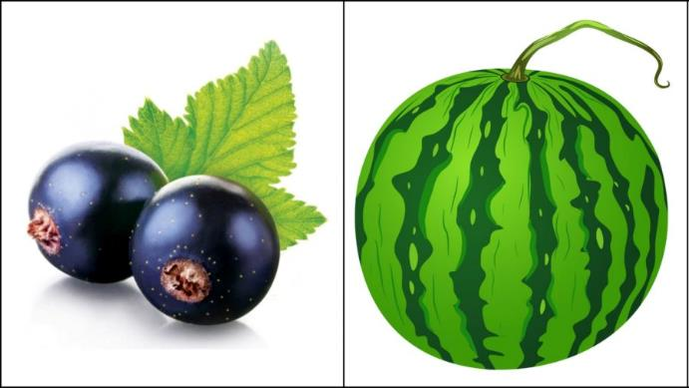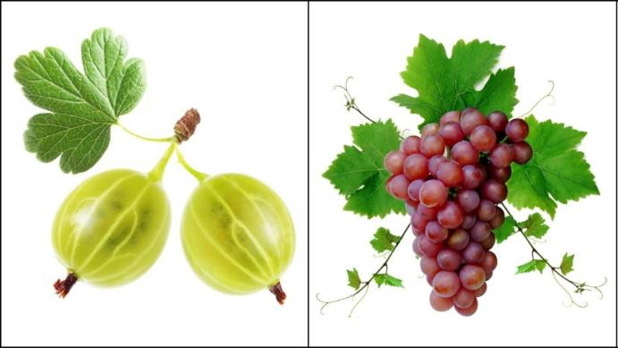Овощи, фрукты, ягоды
Для интерактивной игры нужно сделать слайды, на которых должны быть изображены вразнобой ягоды, фрукты и овощи. Также можно добавить другие объекты, например, цветы, и даже неприродные предметы.Педагог открывает слайд. Дети вслух произносят, что на нем изображено. Воспитатель просит собрать виртуальную корзинку ягод. Ребята должны нажать на изображения ягодных культур, чтобы они отправились в корзину. А если нажать на другие объекты, они должны исчезать.

Дидактические игры «Ягоды» в старшей группе
Предлагаем несколько дидактических игр, подходящих для дошкольников старшей и подготовительной группы.
Закончи фразу Для игры, предназначенной для активизации словаря глаголов, необходимы изображения леса с разными ягодными растениями.Педагог начинает фразу. Воспитанники завершают ее, ориентируясь на представленное пейзажное изображение, используя разные глаголы. Вот несколько примеров для игры:на ветке крупная малина… висит, зреет, поспевает;дети в бору чернику… собирают, едят, ищут;под летним солнцем земляника… созревает, поспевает, краснеет, наливается.
Сравни и договори Педагог начинает фразу с использованием определения, а ребенок завершает ее противоположным по смыслу определением. Игра учит сравнивать объекты по разным признакам.Вот несколько примеров:облепиха светлая, а черника… темная;клюква кислая, а малина… сладкая;клубника крупная, а брусника… мелкая.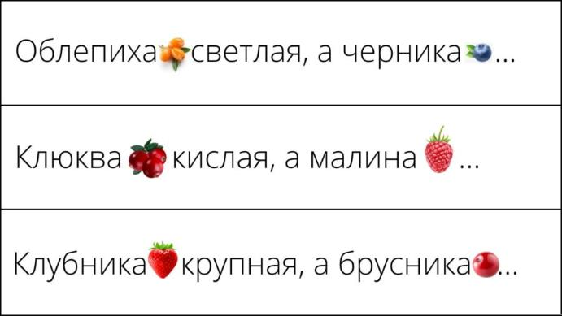Ягодное варенье Для игры, обучающей образованию прилагательных из существительных, необходимы вырезанные изображения ягод, а также картинки закаточных банок с этикетками 4-х цветов: красного, бордового, желтого и оранжевого.Педагог предлагает воспитанникам побыть кулинарами. Пусть приготовят варенье. Для этого они должны распределить картинки ягод по банкам соответствующего цвета, при этом говоря, какое варенье у них получилось. Например, взяв изображение клубники, игрок кладет его на банку с красной этикеткой, при этом говорит: «Из клубники получается клубничное варенье».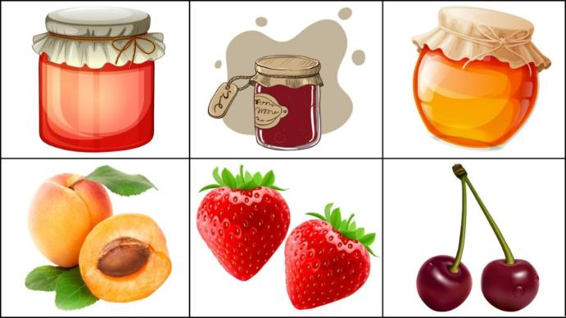Грибы и ягоды Для игры, расширяющей представление о дарах леса, необходимы карточки, изображающие съедобные и ядовитые ягоды и грибы.Педагог объясняет воспитанникам, что в лесу много не только полезных, но и смертельно опасных плодов. Нужно знать, как они выглядят, чтобы ненароком не положить в корзину. В ходе игры педагог должен познакомить детей со следующими распространенными ядовитыми ягодами: вороний глаз, паслен, волчье лыко, ландыш, белладонна, жимолость, бузина, крушина, снежноягодник, бересклет. Из ядовитых грибов дошколята должны знать мухомор, бледную поганку, ложные опята и лисички, желчный гриб, свинушку.Далее ребята должны вспомнить и перечислить, какие они знают съедобные ягоды и грибы, рассказать о правилах поведения в лесу и сбора лесных даров.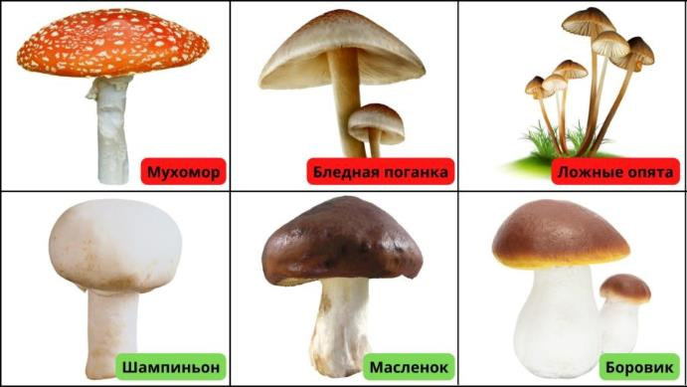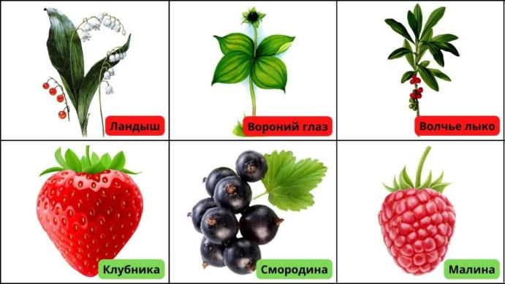Подсчитай ягоды Игра учит согласованию существительных с числительными. Для работы нужны картинки, изображающие определенную ягоду и цифру рядом. Воспитатель демонстрирует ребенку картинку, предлагает сказать, сколько ягодок. Например, изображена черника и цифра 2. Дошкольник должен сказать: «Две черники». А если написана цифра 5, то фраза будет: «Пять черник».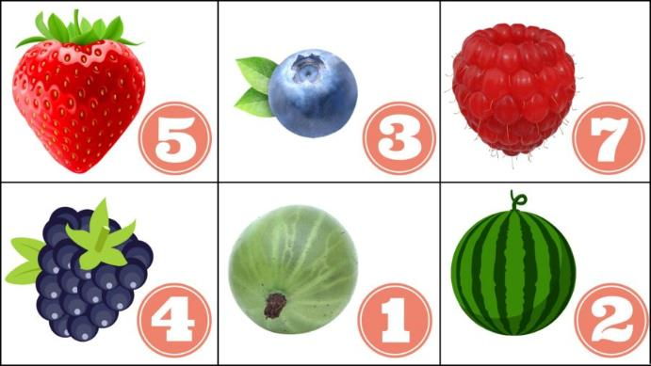Хвастливые ягодкиИгра учит образованию превосходной степени прилагательных.Педагог называет признак какой-либо ягоды, а игрок — превосходную степень этого слова. Например: «Малина сладкая» — «Сладчайшая», «Клюква кислая» — «Кислейшая». По такому же принципу можно строить игру с образованием сравнительной степени прилагательных. Только фразы строятся иначе, например: «Малина сладкая, а клубника… еще слаще».
Узнай по описанию Для игры нужны изображения ягод.Сначала педагог рассматривает с ребятами все картинки. Дети называют виды ягодных растений. Затем педагог прячет изображения, начинает описывать какую-либо ягоду, не называя ее. По описанию воспитанники должны догадаться, о каком ягодном растении идет речь.